Architektūros kokybės
vertinimo metodikos
1 priedas

OBJEKTO KRITERIJAUS ASPEKTŲ BEI KRITERIJŲ ĮVERTINIMO REZULTATŲ SKAIČIAVIMO,
KRITERIJŲ ĮVERTINIMŲ PAGRINDIMO LENTELĖ

Vertinamas objektas: ......................................................................................................................................................................................................

1 lentelė. Objekto kriterijaus aspektų bei kriterijų įvertinimas
 | Kriterijaus pavadinimas: | Klausimai kriterijaus aspektams įvertinti: | Aspektų įvertinimas ir komentaras (jei reikia): | Įvertinimas proc.:
1. | Atitiktis darnaus vystymosi principams
 |  | 1. Ar objekto sprendiniai grindžiami atsakingo žemės naudojimo ir užstatymo intensyvumo principais?
 |  | 2. Ar naudojamos vietinės ar vietoje pagamintos medžiagos?
 |  | 3. Ar projektuojant objektą atsižvelgta į penkis esminius tvarumo principus: atsisakyti, mažinti, remontuoti, pakartotinai naudoti ir perdirbti?
 |  | 4. Ar atsižvelgta į prisitaikymo prie klimato kaitos, klimato apsaugos ir anglies dioksido poveikio neutralumo aspektus?
 |  | 5. Ar objekte numatyta išsaugoti gamtos vertybes? Ar įtraukiami gamta paremti sprendimai ?
 |  | 6. Ar objekto sprendiniais skatinama biologinė įvairovė (genetinė, rūšių ir ekosistemų)?
 |  | 7. Ar įgyvendinant objektą vengiama taršos?
 |  | 8. Ar objekto sprendiniais skatinamos tvarios gyvenimo sąlygos ir didinama socialinė atsakomybė kuriant kokybiškas, lengvai prieinamas ir įperkamas gyvenamąsias erdves, teritorijas?
 | Kriterijaus įgyvendinta (aspektų įvertinimų vidurkis):
2. | Urbanistinis integralumas
 |  | 1. Ar objekto sprendiniai dera prie esamos sklypų ir (ar) kvartalų struktūros?
 |  | 2. Ar objekto sprendiniai pritaikomi prie esamo gatvių, dviračių ir (ar) pėsčiųjų takų tinklo?
 |  | 3. Ar objekto sprendiniai darniai įsilieja į viešųjų urbanistinių erdvių (aikščių, skverų, parkų ir t. t.) sistemą?
 |  | 4. Ar objekto sprendiniai atitinka urbanistinio konteksto užstatymo tipą (- us) (morfotipus)?
 |  | 5. Ar objekto užstatymo tankis, intensyvumo rodikliai dera su aplinkinio užstatymo rodikliais?
 |  | 6. Ar objekto sprendiniai dera su esamo užstatymo aukštis (ar objekto sprendiniais siūlomas foninio aukščio užstatymas, ar siūloma dominantė (tūrinė arba vertikali); jei projektuojamas objektas yra dominantė, ar ji dera su jau esančiomis, ir t. t.)?
 |  | 7. Ar objekto sprendiniai dera su vietos (gatvės, kvartalo, rajono, miesto) perspektyvomis, panoramomis ir siluetais?
 |  | 8. Ar objekto sprendiniai nedaro neigiamos įtakos esamiems vizualiniams ryšiams tarp viešųjų urbanistinių erdvių ir vertikaliųjų akcentų, charakteringoms ir reikšmingoms apžvalgos vietoms?
Kriterijaus įgyvendinta:
(aspektų įvertinimų vidurkis):
3. | Santykis su paveldėtomis vertėmis
 |  | 1. Ar įvertinta vietovės istorinė urbanistinė raida, ar susipažinta su išlikusiu kultūros paveldu, ar šios žinios ir informacija daro įtaką objekto sprendiniams?
 |  | 2. Ar numatomi objekto sprendiniai, išraiška atitinka tarptautinius ir šalies kultūros paveldo standartus, principus ir teisinę bazę, ar išsaugomi kultūros paveldo objektai, jų vertingosios savybės?
 |  | 3. Ar vertinamų kompleksų, statinių, sklypų, kvartalų, teritorijų sprendiniais papildoma, formuojama ar performuojama urbanistinė struktūra?
 |  | 4. Ar objekto sprendiniai stiprina ir išlaiko paveldo, kraštovaizdžio autentiškumą ir vientisumą?
 |  | 5. Ar ateities kartos ir toliau galės naudotis visu kultūros paveldu, ar numatyta kultūros paveldo objektą įveiklinti ir aktualizuoti, ar jis pritaikytas viešajam pažinimui ir (ar) pažinimui jį naudojant?
 |  | 6. Ar užtikrinama kultūros paveldo ir naujų elementų pusiausvyra, darna ir (arba) sklandus ryšys, ar objektas darniai įsilieja į esamą urbanistinę struktūrą?
 |  | 7. Ar pirmenybė teikiama ne naujai statybai, o tęstiniam ir (arba) pritaikomajam pakartotiniam pastatų naudojimui ir tinkamai jų priežiūrai?
 |  | 8. Ar objekto sprendiniai leidžia atpažinti teritorijos, objekto raidos etapus (architektūros stilius, laikotarpius), atskirti pirminius ir šiuolaikinius elementus; ar nauji sprendiniai šiuolaikiški, ar projektuojami nauji pastatai neatkartoja buvusių
 | Kriterijaus įgyvendinta:
4. | Aplinka visiems
 |  | 1. Ar objektų sprendiniais užkertamas kelias segregacijai, gentrifikacijai ir formuotis vietovėje getams?
 |  | 2. Ar įgyvendinant objektą kuriamos patrauklios ir patogios žmonėms bendrauti privačios ir viešosios erdvės?
 |  | 3. Ar objektas skatina bendrą atsakomybę ir už privačias, ir už viešąsias erdves?
 |  | 4. Ar objektas yra greitai ir lengvai pasiekiamas viešuoju transportu?
 |  | 5. Ar objekto aplinka projektuojama ir planuojama taip, kad būtų galima judėti be kliūčių?
 |  | 6. Ar objekto viduje visi galės judėti be kliūčių?
 |  | 7. Ar vertinamame objekte bus galima orientuotis intuityviai; ar reikiama informacija suvokiama ir juntama?
 |  | 8. Ar projektuojant ir planuojant atsižvelgta žmogaus mastelį; ar funkcinė įranga ergonomiška?
Kriterijaus įgyvendinta:
(aspektų įvertinimų vidurkis):
5. | Sprendinių ekonomiškumas
 |  | 1. Ar pasirinktos kokybiškos statybos medžiagos ir ar taikomi tinkami techniniai sprendimai, kuriais siekiama užtikrinti, kad statinys bus veiksmingai naudojamas visą ekonomiškai pagrįstą naudojimo laiką?
 |  | 2. Ar statybinių medžiagų ir metodų gyvavimo ciklas ilgas, todėl mažesnės priežiūros išlaidos, ar dėl to vietos vertė tokia pati ar didėja?
 |  | 3. Ar, vertinant iš ilgalaikės perspektyvos, viešieji ir privatūs ištekliai buvo panaudoti geriausiai ar tik siekiant trumpalaikės naudos?
 |  | 4. Ar objekto vieta yra ekonomiškai perspektyvi tolesnei plėtrai?
 |  | 5. Ar objekto sprendiniai padidina vietos ilgalaikį patrauklumą gyvenimo, darbo, laisvalaikio ir (arba) turizmo erdvės atžvilgiu, nes šalia yra įvairių išteklių, įrenginių ir (arba) viešųjų paslaugų?
 |  | 6. Ar objekto planavimo ir projektavimo sprendinių, statybos ir eksploatavimo ekonomiškumas padidina vietos įperkamumo galimybes?
 |  | 7. Ar panaudojama esama ir (ar) kuriama nauja socialinė ir inžinerinė infrastruktūra?
 |  | 8. Ar vietos nuosavybės ir (arba) investavimo modeliais prisidedama prie gyvybingų ir mišrių rajonų kūrimo?
Kriterijaus įgyvendinta:
(aspektų įvertinimų vidurkis):
6. | Inovatyvumas
 |  | 1. Ar objekto sprendiniai apima eksperimentinius metodus?
 |  | 2. Ar objekte taikomi nauji architektūriniai, urbanistiniai ar (ir) kraštovaizdžio sprendiniai?
 |  | 3. Ar taikomi nauji sprendiniai draugiški aplinkai?
 |  | 4. Ar objekte numatyta taikyti naujas technologijas ir (ar) naudoti naujas medžiagas?
 |  | 5. Ar naujos technologijos išbandytos ir patikimos?
 |  | 6. Ar naujų technologijų taikymas ir (ar) medžiagų naudojimas padės taupyti energiją?
 |  | 7. Ar objekte diegiami inovatyvūs sprendiniai ir ar technologijos padės kurti aukštos kokybės gyvenamąją aplinką visiems?
 |  | 8. Ar objekte diegiami inovatyvūs sprendiniai ir ar technologijos atspindi laikotarpio vertybes?
Kriterijaus įgyvendinta:
(aspektų įvertinimų vidurkis):
7. | Funkcionali struktūra
 |  | 1. Ar pasirinkti nuosavybės ir (arba) investicijų modeliai užtikrins vietos gyvybingumą ir daugiafunkciškumą?
2. Reikšmingiausi ir ilgiausiai išliekantys struktūros elementai yra suplanuota vietovė ir jos sąsaja su esamais judėjimo srautais, sklypais ir kvartalais.
Ar šie sprendimai yra apgalvoti ir racionalūs?
 |  | 3. Ar yra lengvai pasiekiamų kokybiškų atvirų urbanistinių ir žaliųjų erdvių?
 |  | 4. Ar vieta lengvai pasiekiama visiems ir ar patogi visoms transporto priemonėms?
 |  | 5. Ar objektas atitinka paskirtį ir yra pritaikytas konkrečiai funkcijai? Ar atsižvelgiama į visų vartotojų poreikius, siekius ir veiklą?
 |  | 6. Ar objektas atitinka sveiko gyvenimo būdo ir aplinkos pricipus dizaino, medžiagų, šviesos, oro, triukšmo ir kitais atžvilgiais?
 |  | 7. Ar objektas saugus dizaino, medžiagų, šviesos, oro, triukšmo ir kitais atžvilgiais?
8. Ar objekto sprendinius bus galima pritaikyti prie kintančių sąlygų ir poreikių išsaugant pagrindines jo savybes ir vertybes?
Ar objekto sprendiniai leidžia lengvai transformuoti statinio vidaus erdves, pritaikyti jas kitoms funkcijoms, atsiradus naujiems poreikiams ar technologijoms?
Kriterijaus įgyvendinta:
(aspektų įvertinimų vidurkis):
8. | Vientisa architektūrinė idėja ir estetika
 |  | 1. Ar objektas turi vientisą architektūrinę idėją ir ar žiūrovas gali ją suvokti, ar ji suvokiama lengvai (intuityviai)?
 |  | 2. Ar objektas papildo, kuria vietos identitetą ir įvaizdį ir yra kuo nors reikšmingas?
 |  | 3. Ar objekto sprendiniai skatina gyventojo, vartotojo priklausomumo vietai jausmą?
 |  | 4. Ar objekto architektūrinė išraiška atliepia jo paskirtį ir vaidmenį miesto aplinkoje?
 |  | 5. Ar objekto sprendiniai kuria palankų meninį santykį su aplinka (kontrastas; pusiausvyra; proporcijos; atkartojimas; judesys; mastelis; skaidrumas, nepermatomumas; atvirumas, uždarumas; autentiškumas ir t. t.)?
 |  | 6. Ar kuriamos formos yra proporcingos, t. y. ar apmąstytas objekto elementų aukščio ir pločio, masės ir tuštumos santykis, horizontalių ir vertikalių elementų santykis ir t. t.?
 |  | 7. Ar apmąstytos detalės – medžiagiškumas, elementai, spalva?
 |  | 8. Ar siūlomi sprendiniai yra šiuolaikiški ir atspindi laikotarpį, stilių?
Kriterijaus įgyvendinta:
(aspektų įvertinimų vidurkis):

2 lentelė. Objekto kriterijų įvertinimas ir motyvuotas įvertinimų pagrindimas
Eil. Nr. | Kriterijaus pavadinimas | Kriterijaus įgyvendinta (proc.) | Įvertinimo pagrindimas  (kodėl kriterijui skirtas toks įvertinimas):
1. | Atitiktis darnaus vystymosi principams
2. | Urbanistinis integralumas
3. | Santykis su paveldėtomis vertėmis
4. | Aplinka visiems
5. | Sprendinių ekonomiškumas
6. | Inovatyvumas
7. | Funkcionali struktūra
8. | Vientisa architektūrinė idėja ir estetika

3. Spindulinė atitikties architektūros kokybei diagrama

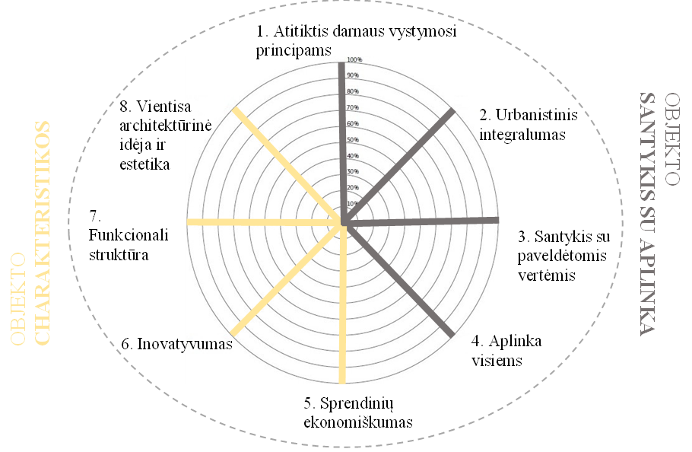
3. Šioje diagramoje
3.1. objektas – vertinamas architektūros objektas, kuriam taikoma Architektūros kokybės vertinimo metodika;
3.2. kriterijai – aštuoni Architektūros įstatymo 11 straipsnio 1 dalyje nurodyti architektūros kokybės vertinimo kriterijai – atitiktis darnaus vystymosi principams, urbanistinis integralumas, santykis su paveldėtomis vertėmis, aplinka visiems, sprendinių ekonomiškumas, inovatyvumas, funkcionali struktūra, vientisa architektūrinė idėja ir estetika, pagal kuriuos nustatoma, ar pasiekta architektūros kokybė.

––––––––––––––––––––––

